Charte couleur

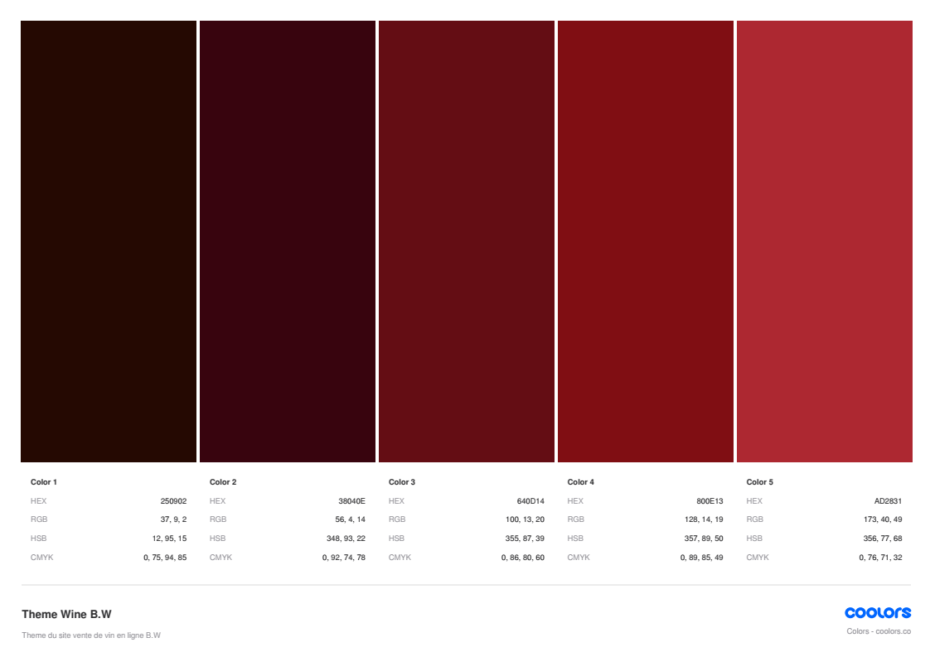

Color 1  HEX 250902  RBG 37,9,2  HSB 12,95,15  CMYK 0,75,94,8 | Color2  HEX 38040E  RGB 56,4,14  HSB 348,93,22  CMYK 0,92,74,78 | Color3  HEX #640D14  RGB 100,13,20  HSB 355,87,39  CMYK 0,86,80,60 | Color4  HEX 800E13  RGB 128,14,19  HSB 357,89,50  CMYK 0,89,85,49 | Color5  HEX AD2831  RGB 173,40,49  HSB 356,77,68  CMYK 0,76,71,32

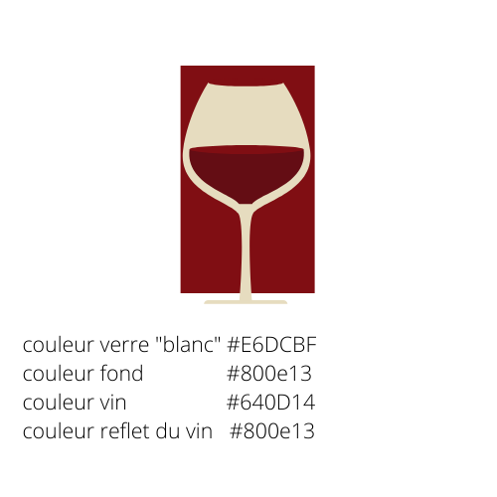
(texte) color:#fff1e6;

